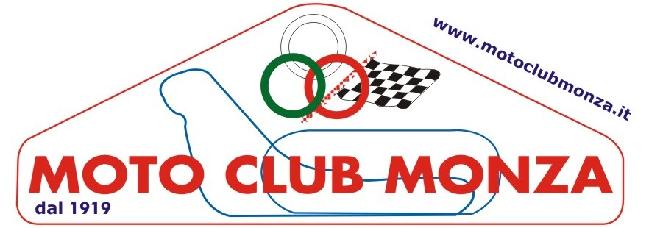

CAMPIONATO MONDIALE TRIAL
CAMPIONATO EUROPEO TRIAL
20 - 21 giugno 2009

BARZIO – VALSASSINA – LECCO

PRESENTAZIONE DEGLI EVENTI:

PREVISIONI - PROMOZIONE - OBBIETTIVI

DATE EVENTI

Campionato Europeo : 20 giugno 2009
Campionato Mondiale : 21 giugno 2009

LOCALITA’ DI SVOLGIMENTO

COMUNE DI BARZIO E LIMITROFI
La manifestazione coinvolgerà l’intiera Valsassina ma avrà come punto di riferimento l’area Paddock situata in località Pratobuscante location adiacente alla sede della Comunità Montana.
Il percorso di gara della lunghezza di 14 chilometri, interesserà vari comuni della zona che saranno coinvolti nella presenza del pubblico.

PARTECIPANTI
In base alla caratura di ciascun evento presenzieranno tutti i migliori piloti a livello nazionale, internazione e mondiale.

PROGRAMMA MANIFESTAZIONE
Il Moto Club Monza organizza sotto l’egida del Comitato Olimpico Nazionale Italiano ed i regolamenti della Federazione Motociclistica Italiana e della Federazione Internazionale Motociclistica delle gare di Trial valide per i rispettivi campionati (altre prove in: Francia, Spagna, Inghilterra, Austria, Giappone, Stati Uniti, ecc).

UN PERCORSO STRABILIANTE
Il percorso di gara, che costituirà la parte spettacolare e agonistica dell’evento, sarà costituito da n. 15 prove speciali alcune delle quali saranno tracciate nei dintorni della sede di partenza e permetterà un facile e comodo accesso agli spettatori.

GLI ORARI DELL’EVENTO

VENERDI’
Apertura paddock ore 08.00

SABATO
Inizio manifestazione ore 09,00
Termine manifestazione ore 17,30

DOMENICA
Inizio manifestazione ore 09,00
Termine manifestazione ore 17,30

MOTO CLUB MONZA

SPETTATORI

10/15. 000 circa

COPERTURA TELEVISIVA

a) Verrà realizzato a cura dell’organizzazione un video promo della durata di 3 minuti, dove con la presentazione dell’avvenimento.
b) Verrà realizzata a cura dell’organizzazione una produzione con i seguenti montaggi:
1) della durata di 6 minuti con la cronaca della manifestazione.
2) della durata di 53 minuti con un’ ampia sintesi della manifestazione.
c) La manifestazione sarà coperta dalle seguenti emissioni:
1) EUROSPORT : differita di 53 minuti (con 4 repliche da contratto)
2) Reti nazionali ed alle emittenti locali, che copriranno la manifestazione:

RETE | PROGRAMMA
1) - RAI 3
2) - La 7
3) - Odeon TV
4) - NUVOLARI
5) - Prima Rete Lombardia | Non Solo Moto
- - MOTOTV
- – HARD TRACK
- - Circuito 5 Stelle (21 emittenti televisive) OK Motori
7) - Circuito TV Italia | Ruote in Pista
8) - Super Six | Super Six Motori
9) - Rete A | Briefing
10) - Circuito Star (11 emittenti televisive) | Motor News

PROMOZIONE

ON LINE
- Siti Internet www.motoclubmonza.it
www.phototrial.it
www.mototrial.it
www.italianotrial.it

ALTRE PROMOZIONI

- PROMO FLY : realizzazione di una clip di volo simulato dove verranno evidenziati:
- la città di Lecco
- i comuni interessati con le loro attrattive turistiche
- il percorso di gara
- le location delle aziende aderenti al progetto.

- Poster (n. 1500 copie mm. 1000x700) in cui saranno indicate:
a - sede esatta di partenza della gara;
b - orario di inizio e fine della manifestazione;

- Poster gigante (mt. 5,00 x 3,50) allocati in prossimità dell’area di partenza.

MOTO CLUB MONZA

- Programma (n. 10.000 copie) illustrativo generale della manifestazione con questi principali contenuti:
a - presentazione della manifestazione.
b - programma.
c - elenco dei piloti partecipanti.

- Campagna di promozione rivista MOTOCROSS

- Campagna di promozione sulla rivista MOTOLOMBARDIA ON-OFF

- Ampia presentazione sulla rivista MOTOSPRINT

- Campagna di promozione sui giornali locali.

- Presentazione dell'avvenimento alla
- Stampa internazionale e nazionale via fax e e.mail
- Stampa nazionale, regionale e locale in loco.

MANIFESTAZIONI COLLATERALI

Nel contesto dell’evento sono allo studio manifestazioni collaterali che si svilupperanno il giovedì, venerdì e il sabato quali ad esempio:
- Esibizioni di trial indoor nei comuni interessati all’evento.
- Escursione con funivie e altri impianti.
- Visita alle aziende locali di artigianato e produzione.
- Escursione con un battello sul lago.
- Visita al Museo Moto Guzzi
- Visita a una mostra motociclistica monotematica.
- Test di motocicli da trial.

Moto Club Monza

27.10.08

